Fundação Valeparaibana de Ensino
Colégio Técnico “Antônio Teixeira Fernandes”
Curso Técnico em Informática

Eduardo Tagliamento Barbosa
Henrique Cruz Dallatorre
Vithor Maximus Borges Queiroz

Ecossistema Escolar

São José dos Campos, SP
2026
Eduardo Tagliamento Barbosa
Henrique Cruz Dallatorre
Vithor Maximus Borges Queiroz

ECOSSISTEMA ESCOLAR

Relatório Final apresentado ao Colégio Univap
Unidade Centro, como parte das exigências do curso Técnico em Informática, para a obtenção do Título Técnico em Informática
Orientador Prof.: Me Hélio Lourenço Esperidião

São José dos Campos, SP
2026

A Deus, meus familiares
e aos meus amigos...
companheiros de todas as horas.

AGRADECIMENTOS

Aos professores do Colégio Técnico Antônio Teixeira Fernandes, principais figuras para a realização deste trabalho pelo incentivo e educação exemplares. Aos familiares, principais fontes de refúgios e aos amigos, figuras de necessária convivência.

Sumário
AGRADECIMENTOS 4
INTRODUÇÃO 6
METODOLOGIA 8
CONCLUSÃO 22

INTRODUÇÃO

Ecossistema escolar tem sua definição derivada do ramo da ecologia para descrever as relações entre organismos vivos e o ambiente em que vivem. Esse conceito foi desenvolvido por Arthur George Tansley para representar o conjunto de relações entre organismos e os fatores ambientais que compõem um determinado ambiente. Com o avanço dos estudos em diferentes áreas do conhecimento, esse pensamento passou a ser utilizado para compreender sistemas compostos por elementos coletivos que interagem entre si, sendo aplicado em contextos organizacionais, comunicacionais e educacionais (Cameron, 2017).
Nesse sentido, pode-se compreender o ambiente escolar como um ecossistema formado por diferentes agentes e processos que se relacionam continuamente, incluindo alunos, professores, gestores e ferramentas tecnológicas utilizadas no processo de ensino e aprendizagem.
Assim sendo, um ecossistema escolar tem como sua função primordial a facilitação das relações entre os diferentes agentes que compõem o ambiente educacional, como alunos, professores, gestores e demais participantes do processo de ensino e aprendizagem. Nesse contexto, a transformação digital tem desempenhado um papel fundamental ao possibilitar novas formas de interação, organização e acesso à informação no ambiente educacional. O uso de tecnologias computacionais permite não apenas a ampliação dos recursos pedagógicos disponíveis, mas também a sistematização do acompanhamento das atividades e do progresso dos estudantes. De acordo com Pierre Lévy, o computador pode atuar como um instrumento de apoio ao processo educacional, permitindo registrar o desenvolvimento dos alunos e auxiliando na organização do processo de aprendizagem (Lévy, 1998). Nesse cenário, o papel do professor também se transforma, passando de um simples transmissor de informações para um mediador do conhecimento, orientando os estudantes na busca e interpretação das informações disponíveis.
A integração entre educação e comunicação, discutida no campo da educomunicação, também reforça a importância das tecnologias digitais como ferramentas de mediação pedagógica, promovendo processos educativos mais participativos e colaborativos (Soares, 2011). Dessa forma, deduz-se que a utilização de ferramentas digitais no contexto escolar contribui para a construção de ambientes educacionais mais dinâmicos, nos quais a comunicação, a gestão de informações e o acompanhamento das atividades podem ocorrer de maneira integrada e eficiente.
Com base nessas informações, é notória a necessidade de ferramentas tecnológicas que auxiliem na organização e no acompanhamento das atividades escolares. A realidade educacional brasileira ainda apresenta diversos desafios estruturais e sociais que impactam diretamente o processo de ensino e aprendizagem. Dados do Censo Escolar indicam que as escolas públicas apresentam índices relevantes de reprovação e repetência, especialmente nos anos finais do ensino fundamental e no ensino médio, evidenciando dificuldades no acompanhamento do desempenho escolar e na permanência dos estudantes na escola (Instituto Nacional de Estudos e Pesquisas Educacionais Anísio Teixeira, 2023). Paralelamente, dados da Pesquisa Nacional por Amostra de Domicílios Contínua apontam que aproximadamente 400 mil crianças e adolescentes entre 6 e 14 anos deixaram de frequentar a escola em 2023, demonstrando a persistência de desafios relacionados às desigualdades socioeconômicas e ao acesso à educação (Instituto Brasileiro de Geografia e Estatística, 2023). Além disso, muitas instituições de ensino enfrentam limitações estruturais que dificultam a implementação de práticas pedagógicas modernas, como a ausência de bibliotecas, laboratórios e equipamentos tecnológicos adequados. Estudos baseados em dados do Censo Escolar da Educação Básica indicam que uma parcela significativa das escolas públicas brasileiras possui acesso limitado a dispositivos digitais e à internet voltada ao uso pedagógico, o que restringe o uso de recursos tecnológicos no processo de aprendizagem (Centro Regional de Estudos para o Desenvolvimento da Sociedade da Informação, 2023).
Assim sendo, entende-se que estas condições demonstram que, além das barreiras pedagógicas, existem desafios físicos e organizacionais que comprometem a continuidade e a qualidade do processo educacional. Nesse contexto, o desenvolvimento de soluções tecnológicas voltadas à organização das atividades escolares, comunicação institucional e acompanhamento acadêmico pode contribuir para a melhoria da gestão educacional e para a ampliação das oportunidades de aprendizagem. Conforme destaca Paulo Freire, a educação possui papel fundamental na transformação social, pois “a educação não transforma o mundo. Educação muda as pessoas. Pessoas transformam o mundo” (Freire 1979, p.84), reforçando a importância de ampliar o acesso a recursos educacionais que favoreçam o desenvolvimento dos estudantes.

METODOLOGIA

As instituições de ensino desempenham papel fundamental na formação acadêmica e social dos estudantes. Entretanto, diversos desafios relacionados à organização das atividades escolares, à comunicação entre os participantes da comunidade educacional e ao acompanhamento das responsabilidades acadêmicas ainda estão presentes na realidade de muitas escolas. A dificuldade em acompanhar datas de provas, prazos de entrega de atividades, avisos institucionais e demais compromissos escolares pode comprometer o desempenho dos alunos e dificultar a gestão das informações por parte de professores, coordenação e setores administrativos.
Além disso, o crescente processo de transformação digital evidencia a necessidade da utilização de ferramentas tecnológicas capazes de auxiliar não apenas na administração escolar, mas também no processo de ensino e aprendizagem. Nesse contexto, torna-se importante o desenvolvimento de soluções que promovam maior integração entre os diferentes agentes envolvidos no ambiente educacional, facilitando a comunicação, a organização e o acesso à informação.
Diante dessa necessidade, o TCC foi concebido com o objetivo de oferecer um ecossistema escolar digital capaz de centralizar recursos voltados à organização acadêmica e ao auxílio aos estudos. A plataforma busca disponibilizar funcionalidades como gerenciamento de atividades e avaliações, calendário acadêmico, envio automatizado de notificações, recomendações de conteúdos educacionais por meio de inteligência artificial, ambientes de comunicação entre usuários e ferramentas de apoio à gestão escolar. Dessa forma, pretende-se contribuir para a melhoria da organização das rotinas acadêmicas, fortalecer a comunicação entre os participantes da comunidade escolar e proporcionar mecanismos que auxiliem os estudantes em seu processo de aprendizagem.
O sistema proposto será desenvolvido para web, utilizando a linguagem TypeScript. A escolha dessa tecnologia justifica-se pela presença de tipagem estática, que permite a identificação de erros ainda em tempo de desenvolvimento, contribuindo para a redução de falhas e facilitando a manutenção do código. Além disso, o TypeScript oferece suporte a recursos avançados de Programação Orientada a Objetos (POO), como herança, interfaces e classes abstratas, favorecendo uma melhor organização e estruturação do sistema. Adicionalmente, a utilização de módulos possibilita maior modularização e reutilização de código, características essenciais para o desenvolvimento de aplicações de maior complexidade (Academy, 2022; Cherny, 2019).

O Node.js é um ambiente de execução JavaScript gratuito, de código aberto e multiplataforma, utilizado para o desenvolvimento de servidores e aplicações web. Sua principal característica é permitir a execução de código JavaScript fora do navegador, possibilitando a utilização da mesma linguagem tanto no desenvolvimento do cliente quanto do servidor. Além disso, o Node.js adota uma arquitetura orientada a eventos e operações assíncronas de entrada e saída, o que contribui para um melhor aproveitamento dos recursos computacionais e para o desenvolvimento de aplicações escaláveis e capazes de atender múltiplas requisições simultaneamente. No presente trabalho, o Node.js será utilizado como ambiente de execução do servidor da aplicação, sendo responsável pelo processamento das regras de negócio, gerenciamento das requisições HTTP, autenticação dos usuários, integração com o banco de dados MySQL e comunicação com serviços externos, como sistemas de envio de e-mails e notificações. Essas características tornam a tecnologia adequada para o desenvolvimento de aplicações web modernas que demandam desempenho, escalabilidade e integração entre diferentes serviços (NODE.JS, 2026).
Em relação à arquitetura, foi adotado o padrão Model-View-Controller (MVC), cujo objetivo é estruturar o sistema em três camadas independentes: modelo, visão e controlador. Essa separação contribui para a redução do acoplamento e o aumento da coesão entre os componentes do sistema, facilitando sua manutenção, escalabilidade e reutilização (Zardo, 2013).
Esse padrão será usado para acesso em um banco de dados relacionável, sendo o sistema usado do MySql. O MySQL é um Sistema de Gerenciamento de Banco de Dados Relacional (RDBMS) amplamente utilizado para armazenar, organizar e gerenciar dados de forma eficiente. Ele é baseado na linguagem SQL (Structured Query Language) e é conhecido por ser de código aberto, confiável e escalável, sendo uma escolha popular entre desenvolvedores e empresas. (MySQL, 2026).
Além disso, para garantir a segurança e o controle de acesso dos usuários, será utilizada a tecnologia JSON Web Token (JWT). O JWT é um padrão aberto para transmissão segura de informações entre partes na forma de objetos JSON assinados digitalmente. Sua utilização permite implementar mecanismos de autenticação e autorização de forma eficiente, possibilitando que o servidor valide a identidade dos usuários sem a necessidade de armazenar sessões em memória. No contexto deste trabalho, o JWT será responsável pelo gerenciamento das sessões dos usuários, assegurando que apenas pessoas autenticadas possam acessar funcionalidades e informações compatíveis com suas permissões dentro do ecossistema escolar. (JWT, 2026)
Durante o processo de criação do plano de estudos, será utilizada uma abordagem baseada em inteligência artificial generativa, combinando técnicas de inteligência artificial tradicional e inteligência artificial generativa. A inteligência artificial tradicional refere-se ao uso de algoritmos baseados em regras e análise de dados para a tomada de decisões, enquanto a inteligência artificial generativa é responsável pela criação de conteúdos personalizados a partir de padrões aprendidos em dados previamente analisados (Morais, 2024).
No contexto deste trabalho, a inteligência artificial será empregada para auxiliar os estudantes na organização de seus estudos e no acesso a materiais educacionais adequados às suas necessidades. A partir das informações fornecidas pelo usuário, como disciplinas, conteúdos de interesse, datas de avaliações e disponibilidade de horários, o sistema poderá gerar planos de estudo personalizados, distribuindo as atividades ao longo do tempo de forma organizada e compatível com a rotina do aluno.
Além disso, a inteligência artificial será utilizada para recomendar conteúdos complementares de aprendizagem, incluindo vídeos educacionais, materiais de apoio e tópicos relacionados aos assuntos estudados. Dessa forma, o sistema buscará oferecer um acompanhamento mais individualizado, contribuindo para uma melhor gestão do tempo, maior organização acadêmica e apoio ao processo de aprendizagem. A combinação entre algoritmos de análise de dados e recursos de inteligência artificial generativa permitirá que as recomendações sejam adaptadas às características e necessidades específicas de cada estudante, tornando o ambiente escolar mais dinâmico e personalizado.
Para o envio de avisos e notificações instantâneas, será utilizada a Evolution API, uma plataforma que fornece integração com o WhatsApp por meio de interfaces de programação de aplicações (APIs). A ferramenta permite que sistemas externos realizem o envio automatizado de mensagens, possibilitando a comunicação direta entre a plataforma e os usuários cadastrados. No contexto deste trabalho, a Evolution API será empregada para o envio de lembretes relacionados a provas, entregas de atividades, comunicados institucionais e demais eventos acadêmicos registrados no sistema. Dessa forma, os estudantes, responsáveis e demais usuários poderão receber notificações em tempo real por meio de um canal de comunicação amplamente utilizado pela população brasileira, contribuindo para a redução de esquecimentos e para o aumento do engajamento nas atividades escolares. A integração entre o sistema e a Evolution API ocorre através de requisições HTTP realizadas pelo servidor Node.js, permitindo que as mensagens sejam enviadas automaticamente de acordo com regras previamente definidas pela aplicação. (EvolutionAPI, 2026)
Para viabilizar a comunicação em tempo real entre os usuários da plataforma, será utilizada a tecnologia WebSocket. Diferentemente do modelo tradicional baseado em requisições HTTP, no qual o cliente precisa solicitar informações ao servidor sempre que desejar obter atualizações, o WebSocket estabelece uma conexão persistente e bidirecional entre cliente e servidor, permitindo a troca contínua de dados em tempo real. Essa característica reduz a latência na comunicação e torna o processo mais eficiente para aplicações que demandam atualização imediata das informações. No contexto deste trabalho, o WebSocket será empregado na implementação do sistema de conversas e grupos de comunicação do Ecossistema Escolar. Por meio dessa tecnologia, alunos, professores e demais usuários poderão trocar mensagens instantaneamente, sem a necessidade de recarregar páginas ou realizar novas requisições ao servidor. Além disso, a utilização do WebSocket permitirá o desenvolvimento de funcionalidades complementares, como notificações em tempo real, atualização automática de mensagens, indicação de usuários conectados e comunicação entre membros de grupos destinados à organização de atividades e projetos escolares. A integração do WebSocket com o ambiente Node.js possibilitará o gerenciamento eficiente das conexões simultâneas, garantindo uma comunicação dinâmica e colaborativa entre os participantes da plataforma. Dessa forma, busca-se promover maior interação entre os agentes do ambiente escolar, fortalecendo a troca de informações e o acompanhamento das atividades acadêmicas. (Fette; Melkinov, 2011)
Por fim, para a hospedagem e disponibilização da aplicação na internet, será utilizada a plataforma Railway. O Railway é um provedor de serviços em nuvem que oferece recursos para implantação, gerenciamento e monitoramento de aplicações web de forma simplificada. A plataforma permite a integração direta com repositórios de código-fonte, automatizando processos de atualização e implantação contínua, além de disponibilizar serviços complementares, como bancos de dados gerenciados e configuração de variáveis de ambiente. A escolha do Railway para este trabalho justifica-se pela facilidade de configuração, suporte nativo a aplicações desenvolvidas em Node.js, integração com bancos de dados relacionais e disponibilização de infraestrutura em nuvem sem a necessidade de gerenciamento manual de servidores. Além disso, a plataforma oferece recursos de escalabilidade, monitoramento e alta disponibilidade, características importantes para garantir o funcionamento contínuo do sistema. Dessa forma, o Railway atuará como a infraestrutura responsável pela execução da aplicação, armazenamento das configurações do ambiente e disponibilização dos serviços desenvolvidos para acesso dos usuários do Ecossistema Escolar. (Railway, 2026)
Imagem 1 - Diagrama de Caso de Uso
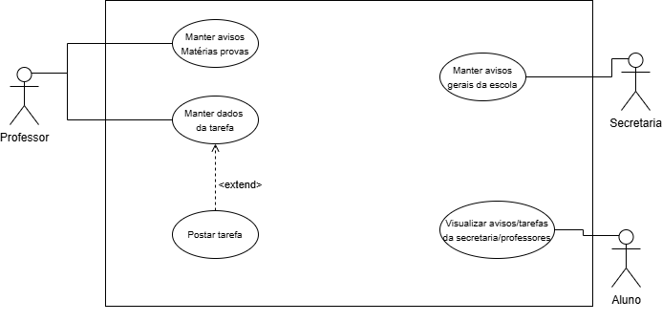
(Autores, 2026)

O processo referido pela imagem 1 descreve o fluxo principal de transferência de dados entre alunos, professores e secretaria na qual o agente professor consegue registrar matérias e provas sobre seu conteúdo de aula e a secretaria consegue registrar avisos e comunicados para a escola inteira. Dessa maneira, o aluno consegue interagir com os registros tanto dos professores quanto da secretaria.

Imagem 2 - Diagrama SQL
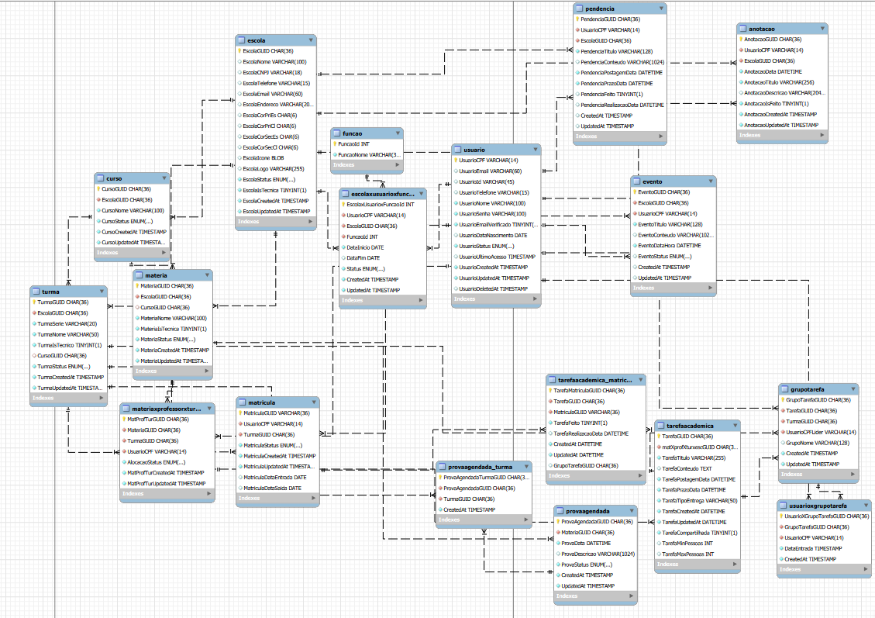
(Autores, 2026)
Imagem 2.1 Diagrama SQL, excerto
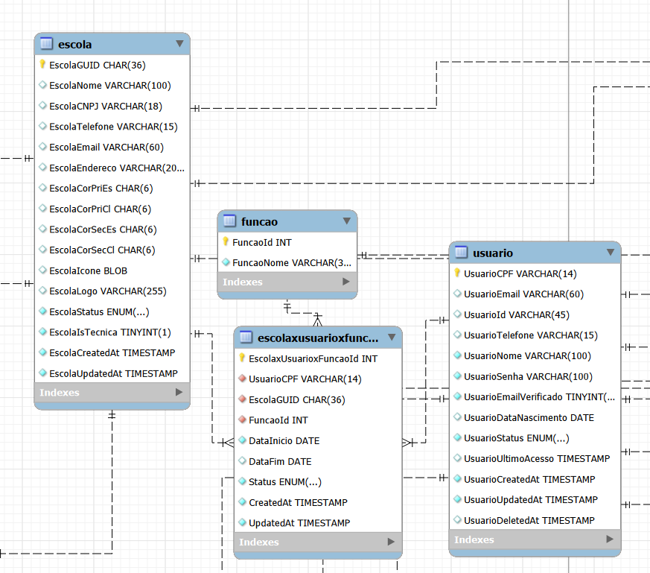

O ecossistema escolar inteiro é construído em torno dessas 4 tabelas descritas pela imagem 2.1, uma vez que tem se uma visão generalista em que qualquer escola pode fazer o uso do programa e usuários podem pertencer a mais de uma escola:
- Escola: designa o ambiente estudantil
- Usuário: designa o login de um usuário
- Função: designa a função que pode se ter (Professor, aluno, coordenação, direção e secretaria)
- EscolaXUsuarioXFuncao: relaciona as 3 tabelas (N:N:N)
Imagem 2.2 Diagrama SQL, excerto
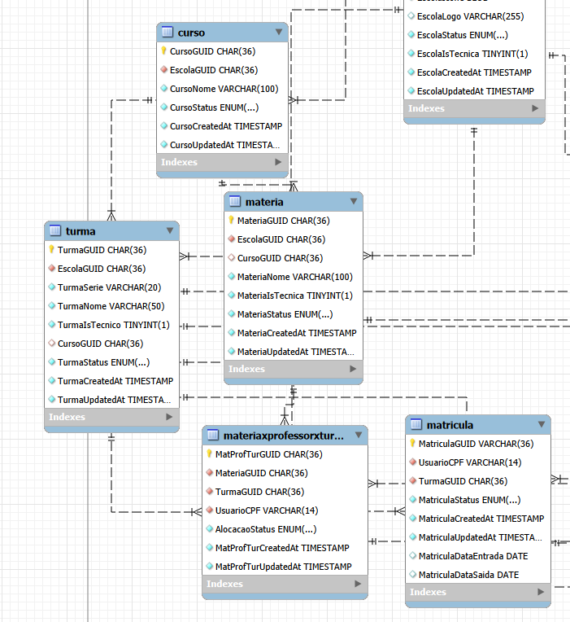

A imagem 2.2 mostra os dados curriculares e corpo docente, normalmente, esses dados seriam mudados uma vez por ano, registrando por sua vez novos alunos, turmas, cursos, professores:
- Curso: Caso a escola seja criada como técnica, terá acesso a criação de cursos que poderão associar matérias e turmas com seus cursos.
- Matéria: Designa as matérias que essa escola possuí na sua grade curricular.
- Turma: Designa as turmas que essa escola possui
- Matrícula: Designa os alunos dessa escola, associando determinado usuário com uma turma.
- MateriaXProfessorXTurmas: Designa o corpo docente, associando professores com suas respectivas matérias lecionadas em suas respectivas turmas.
Imagem 2.3 Diagrama SQL, excerto
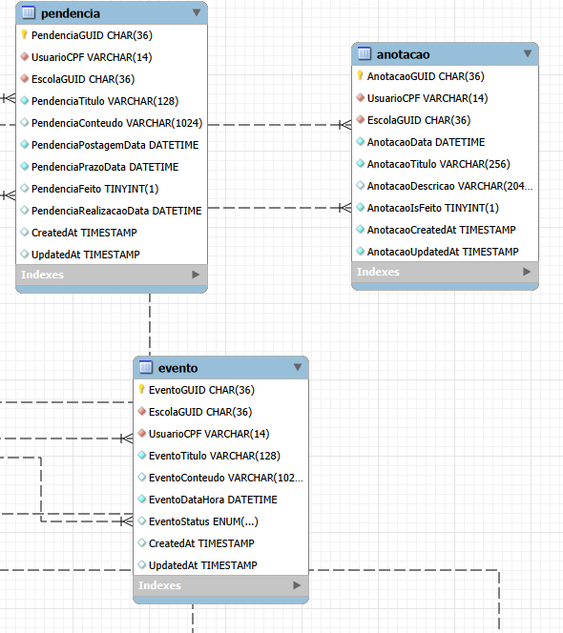
A imagem 2.3 retrata todas as tabelas próprias para notificações, sendo em sua maioria, registrados pela secretaria:
- Pendência: Designa trabalhos específicos para usuários (exemplo: correção de prova dos professores)
- Evento: Designa um aviso de evento escolar.
- Anotação: Designa, no calendário, um lembrete para cada usuário.

Imagem 2.4 Diagrama SQL, excerto
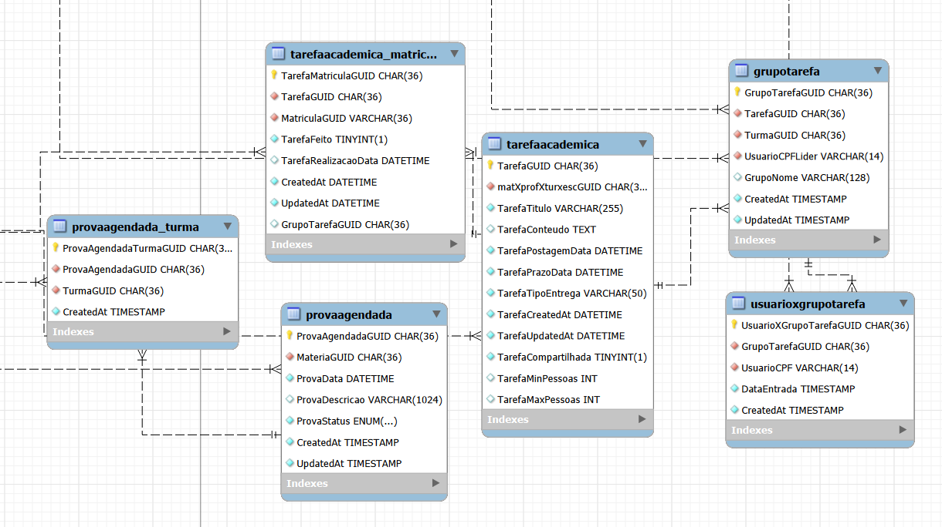
A imagem 2.4 detalha as tabelas cujo funções são do teor curricular, elas são mantidas pelo usuário cuja função é professor:
- TarefaAcadêmica: Designa tarefas postadas pelo professor.
- TarefaAcadêmica_Matricula: Associa Tarefas a Alunos (N:N).
- ProvaAgendada: Designa matérias de provas postadas pelo professor.
- ProvaAgendada_Turma: Designa matérias a turmas (N:N).
- GrupoTarefa: Designa tarefas que podem ser feitas de maneira compartilhada.
- UsuarioXGrupoXTarefa: Associa usuários ao GrupoTarefa na qual eles pertencem.
Imagem 3 - Diagrama Hierárquico
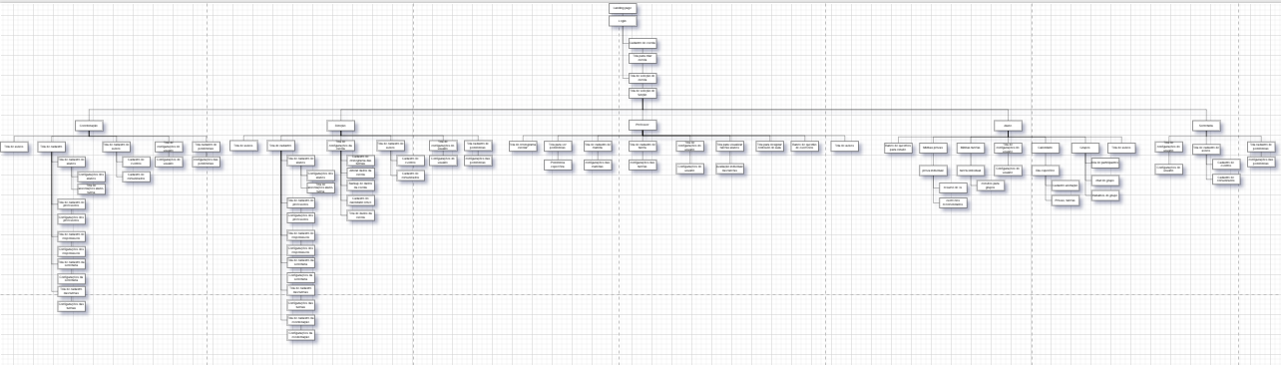
(Autores, 2026)
O diagrama hierárquico foi dividido em torno das 5 funções principais e suas respectivas telas de atuações: (Professores, alunos, secretaria, direção e coordenação)

Imagem 3.1 - Diagrama Hierárquico, excerto
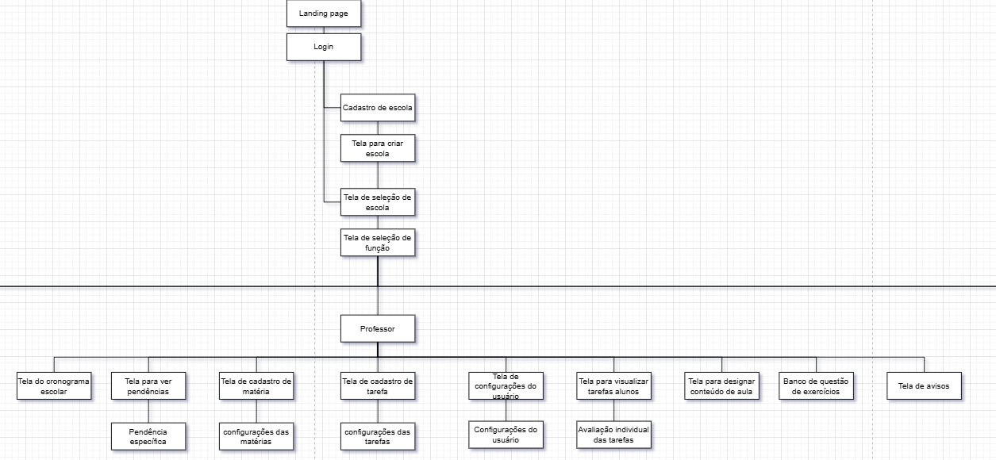
Assim como demonstra a imagem 3.1, os professores têm como função a criação de tarefas, matérias de provas, passagem de material de aula e a avaliação das respectivas tarefas dos alunos.
Imagem 3.2 - Diagrama Hierárquico, excerto
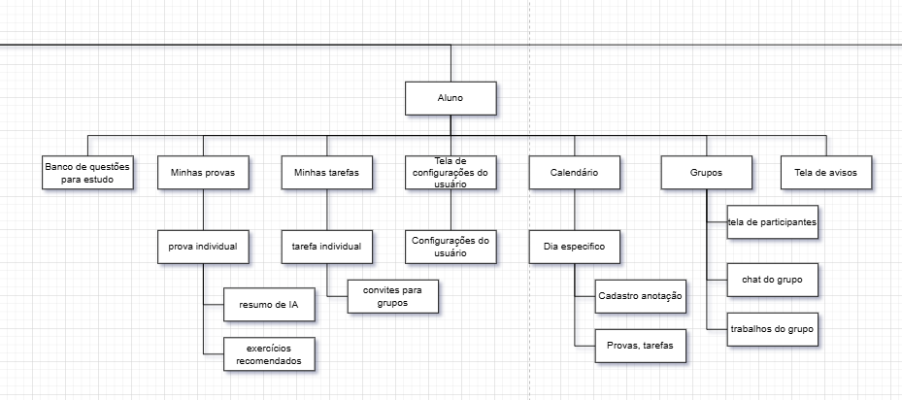
Por sua vez, os alunos, segundo a imagem 3.2, têm acesso a recomendação de estudos por IA, postagem de tarefas, acesso a material disponibilizado pelo professor e acesso aos grupos aos quais pertencem.

Imagem 3.3 - Diagrama Hierárquico, excerto
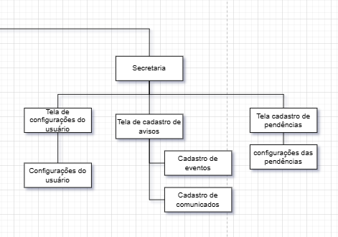
A secretaria tem como função primordial o cadastro de avisos e notificações.
Imagem 3.4 - Diagrama Hierárquico, excerto
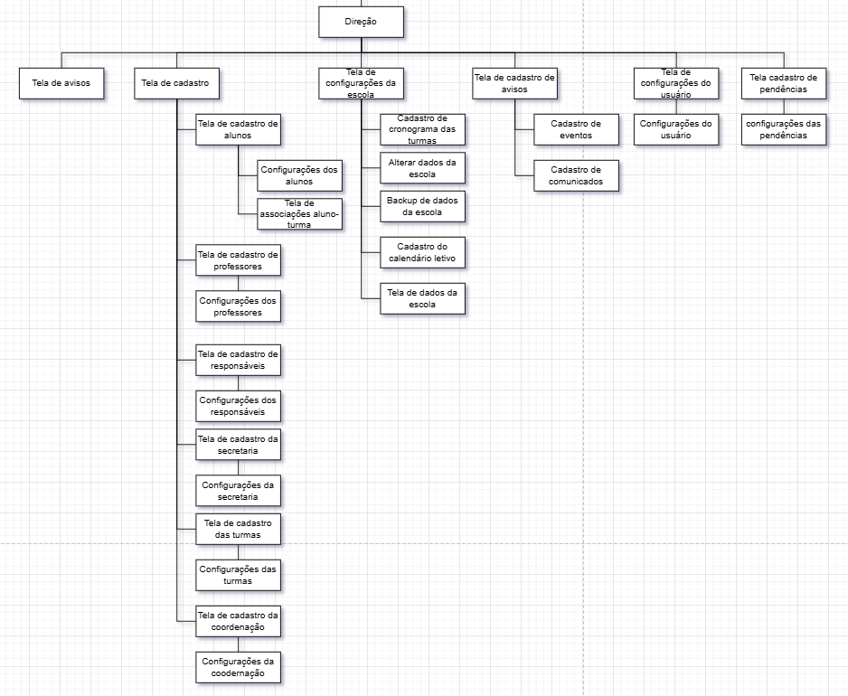
Segundo a imagem 3.4, a direção tem a função de cadastro de todas as funções na escola, sendo como uma administradora geral e criadora da escola.
Imagem 3.5 - Diagrama Hierárquico, excerto
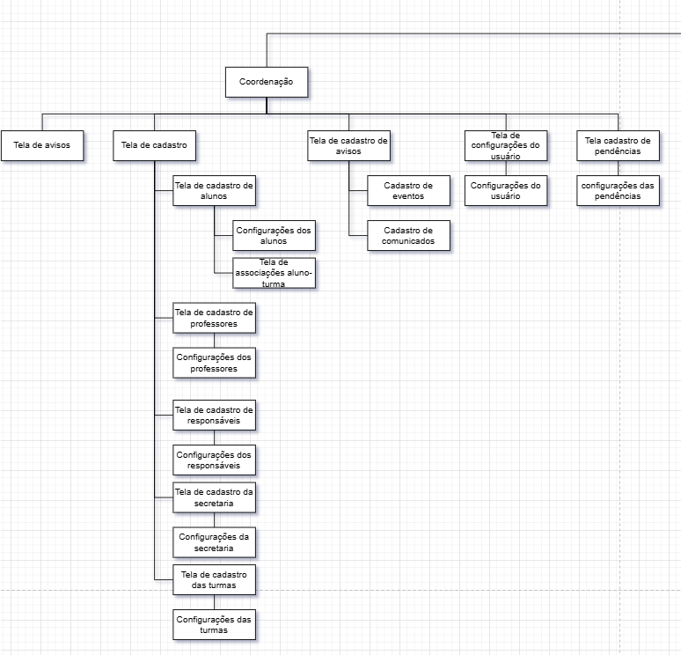
A coordenação, assim como a direção, tem uma função administrativa, porém, em um nível abaixo da direção, portanto, funcionando como um suporte administrativo.

Imagem 4 - Análise de Custos

Profissional | Sal Mes | Sal Dia | Sal Hora | Qtde Horas | Subtotal
Engenheiro de Software Jr | R$6.300,00 | R$210,00 | R$26,25 | 312 | R$8.190,00
Analista de Dados Jr | R$4.500,00 | R$150,00 | R$18,75 | 312 | R$5.850,00
UI/UX Designer Jr | R$3.600,00 | R$120,00 | R$15,00 | 312 | R$4.680,00
Desenvolvedor FullStack Jr | R$4000,00 | R$144,00 | R$18,00 | 312 | R$5.616,00
 |  |  |  | Custo Total | R$24.336,00
(GlassDoor, 2026)

RESULTADOS E DISCUSSÕES
O desenvolvimento do ecossistema escolar permitiu alcançar os objetivos inicialmente propostos e, em diversos aspectos, superar as expectativas estabelecidas no início do trabalho. A proposta inicial consistia na criação de uma ferramenta voltada principalmente para o controle de avisos institucionais e acompanhamento de atividades acadêmicas, buscando facilitar a comunicação entre os membros da comunidade escolar e reduzir problemas relacionados à organização das tarefas escolares.
Durante o processo de análise, modelagem e implementação, identificou-se a oportunidade de expandir as funcionalidades inicialmente planejadas, transformando o projeto em uma plataforma mais abrangente para apoio às atividades educacionais. Como resultado, o sistema desenvolvido passou a incorporar recursos voltados não apenas à divulgação de informações e gerenciamento de tarefas, mas também à organização acadêmica, comunicação entre usuários, acompanhamento de atividades, gerenciamento de grupos, notificações automatizadas e mecanismos de auxílio aos estudos por meio de inteligência artificial.
As funcionalidades implementadas permitiram a criação de um ambiente integrado capaz de atender diferentes perfis de usuários presentes no contexto escolar, incluindo alunos, professores, responsáveis e setores administrativos. Essa abordagem contribuiu para a construção de um ecossistema digital capaz de centralizar informações acadêmicas e reduzir a necessidade da utilização de múltiplas plataformas independentes para a realização de atividades que normalmente fazem parte da rotina escolar.
Do ponto de vista tecnológico, o sistema foi desenvolvido utilizando uma arquitetura moderna baseada em TypeScript, Node.js, MySQL e padrão MVC, além da utilização de tecnologias complementares como JWT para autenticação, WebSocket para comunicação em tempo real, Evolution API para notificações via WhatsApp e inteligência artificial generativa para apoio ao planejamento de estudos. A combinação dessas tecnologias permitiu a construção de uma aplicação escalável, organizada e preparada para futuras expansões.
Quando comparado a soluções já consolidadas no mercado, como Google Classroom e Moodle, o ecossistema escolar (agora reconhecido pelo seu nome como Bauá) apresenta semelhanças relacionadas ao gerenciamento de atividades e comunicação acadêmica. Entretanto, diferencia-se pela proposta de centralização de múltiplos serviços em uma única plataforma, incorporando recursos de comunicação instantânea, notificações automatizadas e ferramentas de apoio ao estudo personalizadas por inteligência artificial. Embora não possua o mesmo grau de maturidade e abrangência das plataformas consolidadas, o sistema desenvolvido demonstrou potencial para atender necessidades específicas do contexto educacional brasileiro.
Durante o desenvolvimento, algumas limitações foram identificadas. Determinadas funcionalidades inicialmente idealizadas não puderam ser implementadas em sua totalidade devido às restrições de tempo e escopo do trabalho. Além disso, recursos avançados de inteligência artificial e análises acadêmicas mais complexas permanecem como possibilidades para futuras versões da plataforma. Apesar dessas limitações, os resultados obtidos demonstram que os objetivos centrais da pesquisa foram atingidos com sucesso.
Dessa forma, conclui-se que o sistema desenvolvido não apenas solucionou o problema inicialmente proposto, relacionado ao controle de avisos e atividades escolares, mas evoluiu para uma plataforma educacional mais completa, capaz de integrar comunicação, organização acadêmica e suporte ao aprendizado em um único ambiente digital. Os resultados obtidos evidenciam a viabilidade da proposta e demonstram o potencial da tecnologia como instrumento de apoio à gestão escolar e ao processo de ensino-aprendizagem.

CONCLUSÃO
O presente trabalho teve como objetivo desenvolver um ecossistema escolar digital capaz de auxiliar na organização das atividades acadêmicas, fortalecer a comunicação entre os participantes da comunidade escolar e oferecer mecanismos de apoio ao processo de ensino e aprendizagem. A proposta surgiu da observação de desafios recorrentes enfrentados por instituições de ensino, como dificuldades no acompanhamento de atividades e avaliações, falhas na comunicação entre alunos, professores e setores administrativos, além da necessidade crescente de digitalização dos processos educacionais.
Os resultados obtidos demonstram que os objetivos propostos foram alcançados de forma satisfatória. O sistema desenvolvido foi capaz de centralizar recursos voltados à gestão acadêmica, incluindo calendário escolar, gerenciamento de atividades e avaliações, envio automatizado de notificações, comunicação entre usuários e ferramentas de apoio aos estudos. Dessa forma, a solução proposta contribui para reduzir problemas relacionados à organização das rotinas escolares e ao acesso às informações acadêmicas, promovendo maior integração entre os diferentes agentes envolvidos no ambiente educacional.
A implementação do sistema também evidenciou o potencial da tecnologia como instrumento de apoio à educação. A utilização de recursos digitais possibilitou a criação de um ambiente mais organizado, acessível e colaborativo, alinhado às necessidades da transformação digital observada nas instituições de ensino contemporâneas. Além disso, a incorporação de funcionalidades baseadas em inteligência artificial permitiu ampliar as possibilidades de suporte aos estudantes, oferecendo mecanismos capazes de auxiliar no planejamento e direcionamento dos estudos.
O desenvolvimento deste trabalho proporcionou a aplicação prática de conhecimentos adquiridos ao longo da formação acadêmica. Conceitos relacionados à programação orientada a objetos, desenvolvimento web, modelagem de banco de dados, arquitetura de software, segurança da informação, integração de APIs, comunicação em tempo real e computação em nuvem puderam ser empregados em uma solução real, destinada a resolver problemas existentes em um contexto educacional concreto. Essa experiência permitiu compreender desafios frequentemente encontrados em projetos de software utilizados por usuários reais, ampliando significativamente os conhecimentos técnicos e profissionais obtidos durante o curso.
Entre as principais dificuldades encontradas durante o desenvolvimento destaca-se a complexidade envolvida na manutenção e evolução de sistemas de maior porte. À medida que novas funcionalidades foram incorporadas, tornou-se necessário estruturar adequadamente a arquitetura da aplicação, garantindo organização, escalabilidade e facilidade de manutenção. Esse processo evidenciou a importância de boas práticas de desenvolvimento, documentação e modularização para assegurar a continuidade e evolução do projeto ao longo do tempo.
Como proposta para trabalhos futuros, recomenda-se a ampliação dos recursos de inteligência artificial presentes na plataforma. Entre as possíveis evoluções destaca-se a implementação de um assistente virtual educacional integrado ao sistema, capaz de responder dúvidas acadêmicas, auxiliar na resolução de exercícios, sugerir conteúdos complementares e fornecer orientações personalizadas aos estudantes. Adicionalmente, podem ser desenvolvidos mecanismos mais avançados de análise de desempenho, geração automática de materiais de estudo e acompanhamento inteligente da evolução acadêmica dos usuários.
Conclui-se, portanto, que o sistema desenvolvido atendeu ao problema de pesquisa inicialmente proposto ao disponibilizar uma plataforma capaz de integrar organização acadêmica, comunicação escolar e apoio aos estudos em um único ambiente digital. Os resultados alcançados demonstram a viabilidade da proposta e reforçam a importância da utilização de soluções tecnológicas para aprimorar os processos educacionais, contribuindo para a construção de ambientes escolares mais organizados, conectados e eficientes.

